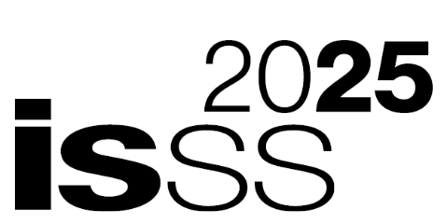

Tisková zpráva, *Hradec Králové, 12. května 2025*

**Vítězem Zlatého erbu za rok 2025 se stalo město Jirkov**

**Soutěž Zlatý erb, která každoročně oceňuje nejlepší webové prezentace měst a obcí v České republice, letos ve 27. ročníku hodnotila obce, které nejsou obcemi s rozšířenou působností. Zvítězil Jirkov z Ústeckého kraje, druhé místo obsadil Uherský Ostroh ze Zlínského kraje a třetí skončilo město Rokytnice nad Jizerou z Liberecka. Cenu Jana Savického za nejlépe zvládnuté kritérium povinných informací získal Nový Hrádek z Královéhradeckého kraje. Diplomy vítězové převzali 12. května 2025 během pondělního galavečera na mezinárodní konferenci ISSS 2025.**

Krajská kola probíhala v 8 krajích (Karlovarský kraj, Kraj Vysočina, Královéhradecký kraj, Liberecký kraj, Olomoucký kraj, Pardubický kraj, Ústecký kraj a Zlínský kraj) od ledna do dubna a soutěžilo dohromady 101 obcí, které nejsou obcemi s rozšířenou působností. Poroty se letos zaměřily především na přístupnost webů, která byla nejen hlavním tématem ročníku, ale také hodnoticím kritériem v krajských i celostátním kole. Tradičně se posuzovalo zveřejňování povinných informací, mezi novější kritéria potom patřilo využívání digitálních služeb a hodnocení webových stránek ze tří různých úhlů pohledu – z pohledu občana, podnikatele a turisty.

Záštitu nad 27. ročníkem převzal **Svaz měst a obcí ČR** a **Sdružení místních samospráv ČR**. Do celostátního kola pak postoupilo celkem 10 obcí – Jevíčko, Jirkov, Mnetěš, Nejdek, Nížkov, Nový Hrádek, Rokytnice nad Jizerou, Slatina, Uherský Ostroh a Zlaté Hory.

*„Letošní ročník hodnotil pouze obce bez rozšířené působnosti, tedy většinou takové, které mají řádově stovky až nižší tisíce obyvatel. Všichni zúčastnění — nejen vítězové — si zaslouží velký respekt a uznání, jelikož správa obecního webu, pod kterou spadá dodržování zákonných náležitostí webu, aktualizace či správa sociálních sítí, je totiž velmi náročná, obzvlášť když ji často zajišťuje jen několik málo pracovníků obecního úřadu,“* říká **Hana** **Bazjuková**, manažerka soutěže Zlatý erb.

**Vítězové Zlatého erbu 2025 – celostátní kategorie:**

* **1. místo:** *Jirkov* (Ústecký kraj) <https://www.jirkov.cz>
* **2. místo:** *Uherský Ostroh* (Zlínský kraj) <https://uhostroh.cz>
* **3. místo:** *Rokytnice nad Jizerou* (Liberecký kraj) <https://www.mesto-rokytnice.cz>

**Cena Jana Savického za nejlépe zvládnuté kritérium povinných informací**

* *Nový Hrádek* (Královéhradecký kraj) <https://www.novy-hradek.cz>

Soutěž Zlatý erb se koná již od roku 1999 a jejím cílem je podporovat rozvoj elektronické samosprávy a motivovat města a obce k neustálému zlepšování svých webových služeb.

**Adam Folta, manažer komunikace konference ISSS**

M: +420 775 911 912, E: folta@isss.cz, [www.isss.cz](http://www.isss.cz)